9-2
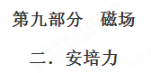
一．选择题
1．（2018广州一模） 如图，“L”型导线abc固定并垂直放置在磁感应强度为B的匀强磁场中，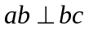，ab长为l，bc长为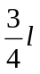，导线通入恒定电流I，设导线受到的安培力大小为F，方向与bc夹角为θ，则[来源:学科网ZXXK]
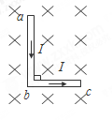
A．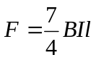，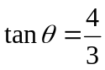
B．，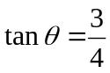
C．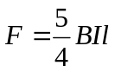，
D．，
【参考答案】D
【命题意图】本题考查安培力、左手定则及其相关的知识点。
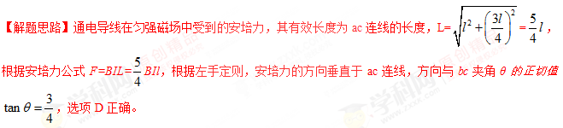
2. （2018浙江十校联盟）某同学自己制做了一个简易电动机，如图所示。其中矩形线圈由一根漆包线绕制而成，漆包线两端分别从线圈的一组对边的中间位置引出，并且作为线圈的转轴。现将线圈架在两个金属支架之间，此时线圈平面位于竖直面内，将永磁铁置于线圈下方。为了使电池与两金属支架连接后线圈能连续转动起来，该同学应将（ ）
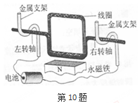
A．左、右转轴下侧的绝缘漆都刮掉
B．左、右转轴上下两侧的绝缘漆都刮掉
C．左转轴上侧的绝缘漆刮掉，右转轴下侧的绝缘漆刮掉
- 左转轴上下两侧的绝缘漆都刮掉，右转轴上侧的绝缘漆刮掉
【参考答案】.A
【命题意图】本题考查电动机原理、安培力及其相关的物理知识，意在考查运用相关知识分析解决实际问题的能力。
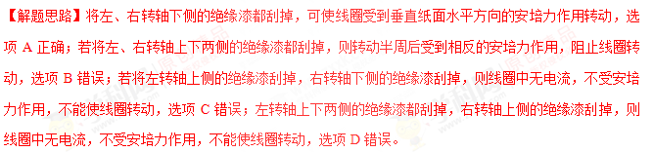
3．（2018河北衡水六调）一通电直导线与x轴平行放置，匀强磁场的方向与xOy坐标平面平行，导线受到的安培力为F。若将该导线做成圆环，放置在xOy坐标平面内，如图所示，并保持通电的电流不变，两端点ab连线也与x轴平行，则圆环受到的安培力大小为 ( )
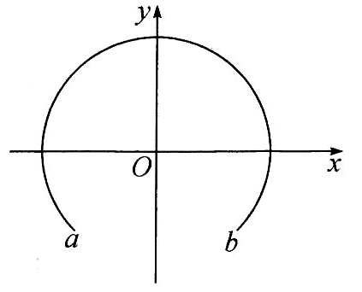
A．F B．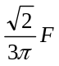
C．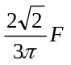 D．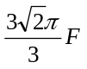
【参考答案】C
【命题意图】本题考查安培力及其相关的知识点。
【解题思路】根据安培力公式，安培力F与导线长度L成正比；若将该导线做成圆环，由L=×2πR，解得圆环的半径R=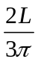，圆环ab两点之间的距离L’=R=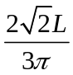。由F/L=F’/L’解得：F’=，选项C正确。
4．如图，ab、cd是两根长度均为L＝4.0 m，质量分别为m₁＝0.6 kg和m₂＝0.2 kg的金属棒，两根等长的细金属杆将两节干电池与两个金属棒串联成闭合回路，整个回路用绝缘细线悬挂在天花板上，保证金属棒水平。整个装置处于竖直向下的匀强磁场中，磁感应强度B＝1.0 T，电路中的电流I＝0.5 A，待系统稳定之后(金属棒、细金属杆在力的作用下不会发生变形，取g＝10 m/s²)，则( )
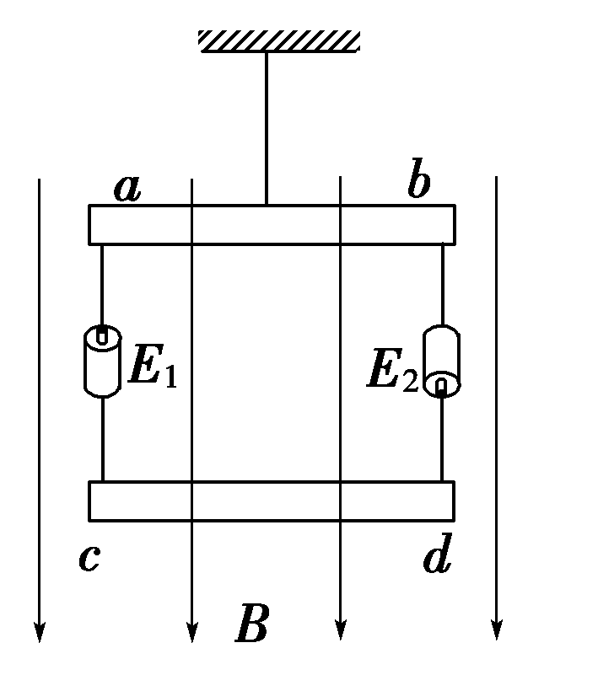
A．绝缘细线与竖直方向的夹角0°
B．绝缘细线与竖直方向的夹角45°
C．细金属杆与竖直方向的夹角45°
D．细金属杆与竖直方向的夹角90°
【参考答案】AC
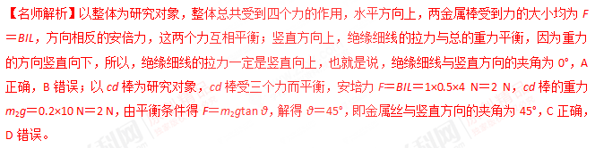
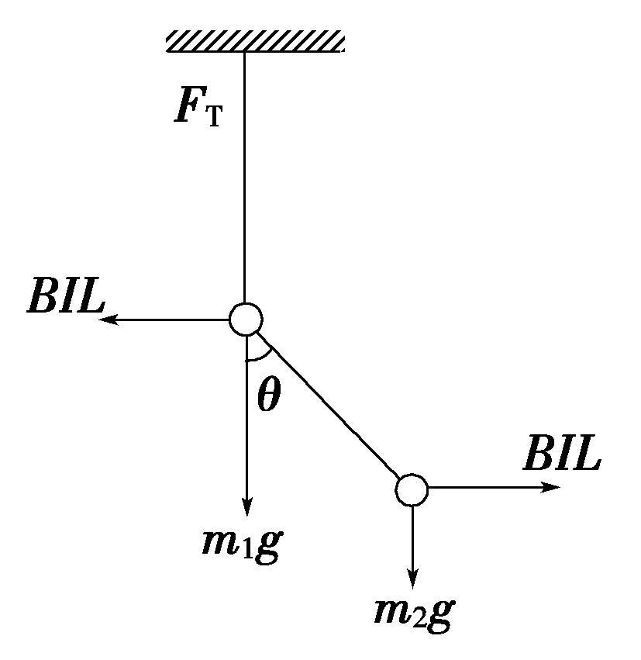
6.(2016·甘肃兰州模拟)如图所示，均匀绕制的螺线管水平放置，在其正中心的上方附近用绝缘绳水平吊起通电直导线A，A与螺线管垂直。A导线中的电流方向垂直纸面向里，闭合开关S，A受到通电螺线管磁场的作用力的方向是( )
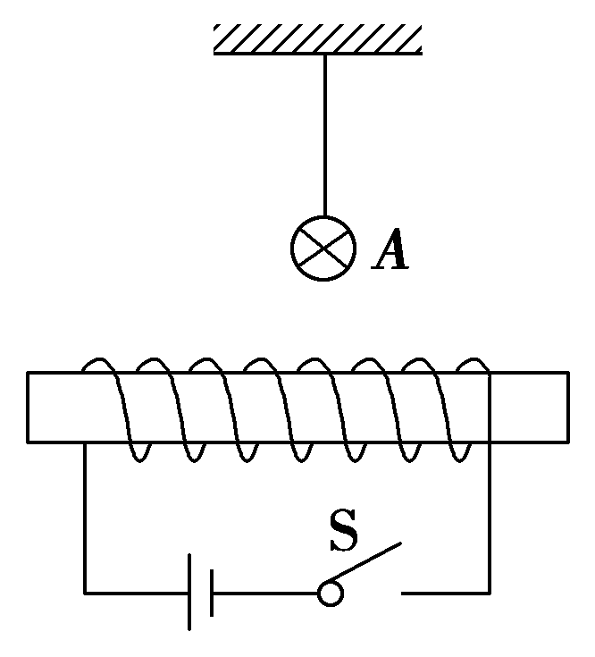
A.水平向左 B.水平向右
C.竖直向下 D.竖直向上
【参考答案】D
7．（2016·河南省名校联考）如题图所示，两根平行放置、长度均为L的直导线a和b，放置在与导线所在平面垂直的匀强磁场中。当a导线通有电流强度为I，b导线通有电流强度2I，且电流方向相反时，a导线受到的磁场力大小为F₁，b导线受到的磁场力大小为F₂，则a通电导线的电流在b导线处产生的磁感应强度大小为
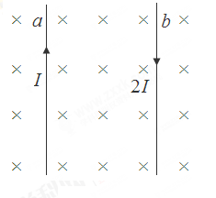
A．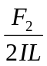 B．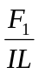
C．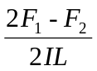 D．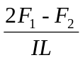
【参考答案】C
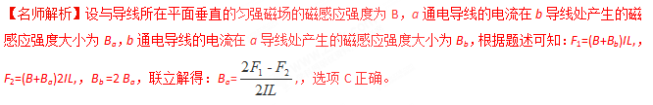8．（2014·北京顺义区质检）实验室经常使用的电流表是磁电式仪表。这种电流表的构造如题17-17图甲所示。蹄形磁铁和铁芯间的磁场是均匀地辐向分布的。当线圈通以如题17-17图乙所示的稳恒电流（b端电流流向垂直纸面向内），下列说法不正确的是
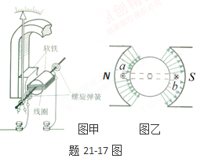
A．当线圈在如图乙所示的位置时，b端受到的安培力方向向上。
B．线圈转动时，螺旋弹簧被扭动，阻碍线圈转动。
C．线圈的框架选择铝质材料，不仅考虑铝的密度小、强度高，更主要的是因为铝框转动时产生涡流，阻碍线圈的转动，这样有利于指针很快地稳定指到读数位置上．
D．由于这种仪表是一种比较精密、容易损坏的仪器，所以在搬动运输这种电流表过程中，应该用导线将图中两接线柱直接连接，这样可以有效的减小线圈产生的摆动，以防止电表受损。
【参考答案】A
【名师解析】当线圈在如图乙所示的位置时，由左手定则可判断出b端受到的安培力方向向下，选项A不正确。
9．如图所示为一螺距较大、有弹性的通电螺线管的磁场截面分布图，虚线为螺线管的中轴线（与某一磁感线重合），ab为用绝缘细线悬挂的位于螺线管的正上方的通电直导线，其电流方向由a到b，电流很小，不影响螺线管磁场。下列说法正确的是
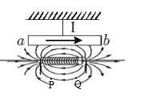
A. P、Q两点的磁感应强度相同
B. 直导线ab通电后，a端垂直纸面向外转动
C. 断开螺线管的电源后，螺线管有沿水平方向向内收缩的趋势
D. 将不计重力的电子沿中轴线射入螺线管，电子将做匀速直线运动
【参考答案】D
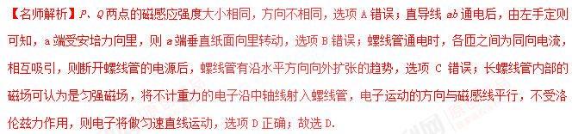
10．一直导线平行于通电螺线管的轴线放置在螺线管的上方，如图所示，如果直导线可以自由地运动且通以方向为由A到B的电流，则导线AB受磁场力后的运动情况为( )
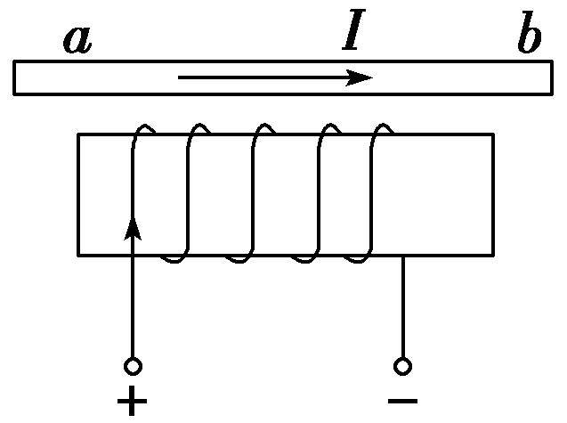
A．从上向下看顺时针转动并靠近螺线管
B．从上向下看顺时针转动并远离螺线管
C．从上向下看逆时针转动并远离螺线管
D．从上向下看逆时针转动并靠近螺线管
【参考答案】D
【名师解析】先由安培定则判断出通电螺线管的N、S极，找出导线左、右两端磁感应强度的方向，并用左手定则判断这两端受到的安培力的方向，如图甲所示．可以判断导线受磁场力后从上向下看逆时针方向转动．再分析此时导线位置的磁场方向，再次用左手定则判断导线受磁场力的方向，如图乙所示，导线还要靠近螺线管，所以D正确，A、B、C错误．
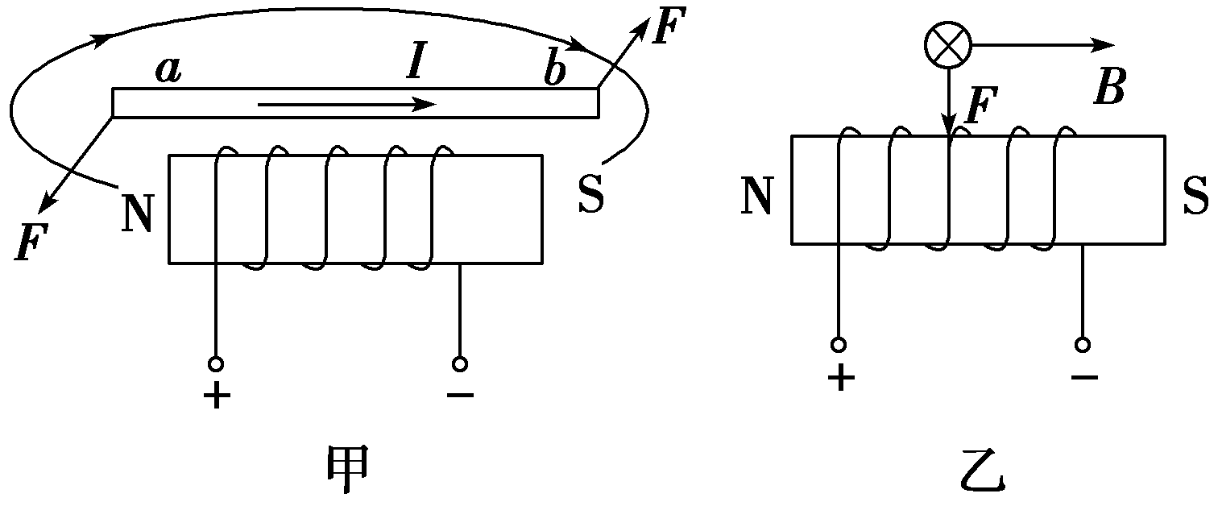[来源:学_科_网Z_X_X_K]
11．如图所示，无限长导线，均通以恒定电流I，直线部分和坐标轴接近重合，弯曲部分是以坐标原点O为圆心的相同半径的一段圆弧，己知直线部分在原点O处不形成磁场，在第一象限圆弧电流在原点产生的磁感应强度为B，现在原点O处放一小段与x轴重合的长为L的通电导线P（可以视为电流元），导线P的电流大小为I，电流方向沿x轴正方向，则通电导线P受到的安培力的大小和方向是
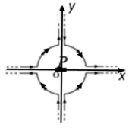
A. 2BIL，方向与y轴正方向相同
B. 2BIL，方向与y轴负方向相同
C. 4BIL，方向与y轴正方向相同
D. 4BIL，方向与y轴负方向相同
【参考答案】A
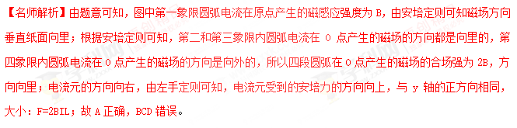点睛：考查通电导线周围磁场的分布和安培力，掌握矢量合成法则，注意叠加原则，理解右手螺旋定则是解题的关键。
12．如图所示，直角三角形闭合线框abc处于匀强磁场中，∠acb＝30°，磁场垂直线框平面向里，线框中通入顺时针方向电流时，下列说法正确的是
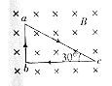
A. ab边受到的安培力向右
B. ac边受到的安培力与ab边受到的安培力大小相等
C. ab边与bc边受到的安培力的合力大于ac边受到的安培力
D. 整个线框所受的安培力的合力为零
【参考答案】D
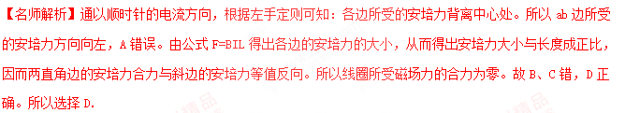【点睛】通电直角三角形线圈处于匀强磁场中，受到安培力作用，根据左手定则确定安培力的方向，再由公式F=BIL确定安培力的大小，最后由力的合成来算出安培力的合力。
13.如图（a）所示，扬声器中有一线圈处于磁场中，当音频电流信号通过线圈时，线圈带动纸盆振动，发出声音。俯视图（b）表示处于辐射状磁场中的线圈（线圈平面即纸面）磁场方向如图中箭头所示，在图（b）中（ ）
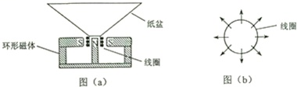
A. 当电流沿顺时针方向时，线圈所受安培力的方向垂直于纸面向里
B. 当电流沿顺时针方向时，线圈所受安培力的方向垂直于纸面向外
C. 当电流沿逆时针方向时，线圈所受安培力的方向垂直于纸面向里
D. 当电流沿逆时针方向时，线圈所受安培力的方向垂直于纸面向外
【参考答案】B,C
【名师解析】将环形导线分割成无限个小段，每一小段看成直导线，则根据左手定则，当电流瞬时针时，导线的安培力垂直纸面向外，故选项A错误，选项B正确；当电流逆时针时，根据左手定则可以知道安培力垂直纸面向里，故选项C正确，选项D错误。
【分析】应用化曲为直法，把线圈看成一小段一小段的直导线连接而成，再根据左手定则判断所受安培力的方向即可．
14.处于磁场B中的矩形金属线框可绕轴OO’ 转动，当线框中通以电流Ⅰ时，如图所示，此时线框左右两边受安培力F的方向正确的是（ ）
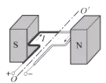
A. 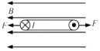 B. 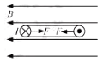 [来源:学科网]
C. 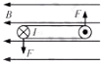 D. 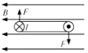
【参考答案】D
【分析】通电导线在磁场中的安培力要用左手定则判断，当然电流不能和磁场方向平行，判断出电流方向和磁场方向，运用左手定则即可以知道安培力方向。
15．一条形磁铁放在水平桌面上，它的上方靠右极一侧吊挂一根与它垂直的导电棒，图中只画出此棒的截面图，并标出此棒中的电流是流向纸内的，逐渐增大导电棒中的电流，磁铁一直保持静止。可能产生的情况是( )
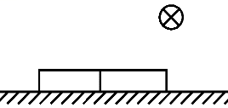
A. 磁铁对桌面的压力不变
B. 磁铁对桌面的压力一定增大
C. 磁铁受到摩擦力的方向可能改变
D. 磁铁受到的摩擦力一定增大
【参考答案】D
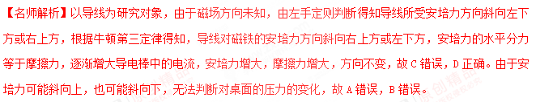
16. （2016河南八市重点高中联考）如图所示，无限长水平直导线中通有向右的恒定电流I，导线正下方固定一正方形线框。线框中叶通有顺时针方向的恒定电流I，线框边长为L，线框上边与直导线平行，且到直导线的距离也为L，已知在长直导线的磁场中距离长直导线r处的磁感应强度大小为B=kI/r，线框质量为m，则释放线框的一瞬间，线框的加速度可能为
A．0 B．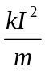-g C．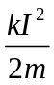-g D．g - [来源:学科网ZXXK]
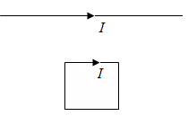
【参考答案】AC
【命题意图】本题考查了安培力、牛顿运动定律等知识点。
【解题思路】线框上边所在处的磁感应强度大小为B₁=k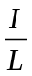 ，由安培定则可判断出磁场方向为垂直纸面向里，所受安培力的大小为F₁= B₁IL=kI²，由左手定则可判断出安培力方向向上；线框下边所在处的磁感应强度大小为B₂=k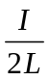 ，所受安培力的大小为F₂= B₂IL=kI²，由左手定则可判断出安培力方向向下；若F₁= F₂+mg，则加速度为零，选项A正确。若F₁>(F₂+mg)，则加速度方向向上，由F₁-(F₂+mg)=ma，解得a= -g，选项C正确B错误。若F₁<(F₂+mg)，则加速度方向向下，由 (F₂+mg) -F₁=ma，解得a=g- ，选项D错误。
17.如图所示，将一个半径为R的导电金属圆环串联接入电路中，电路的电流强度为I，接入点a、b是圆环直径上的两个端点，流过圆弧abc和adc的电流相等．金属圆环处在磁感应强度为B的匀强磁场中，磁场方向与圆环所在平面垂直．则金属圆环受到的安培力为（ ）
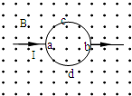
A．0 B．πBIR. C．2πBIR. D．2BIR.
【参考答案】C
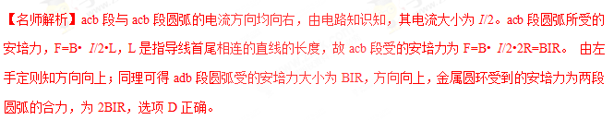
18.在绝缘圆柱体上a、b两位置固定有两个金属圆环，当两环通有如图所示电流时，b处金属圆环受到的安培力为F₁；若将b处金属圆环移到位置c，则通有电流为I₂的金属圆环受到的安培力为F₂。今保持b处金属圆环位置不变，在位置c再放置一个同样的金属圆环，并通有与a处金属圆环同向、大小为I₂的电流，则在a位置的金属圆环受到的安培力( )
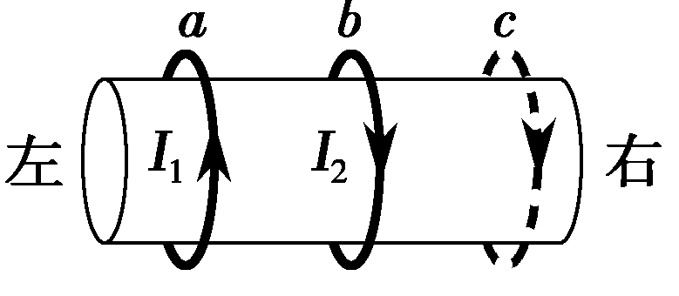
A.大小为|F₁＋F₂|，方向向左
B.大小为|F₁＋F₂|，方向向右
C.大小为|F₁－F₂|，方向向左
D.大小为|F₁－F₂|，方向向右
【参考答案】C
【名师解析】b处金属圆环受到的安培力F₁即为两圆环间相互作用的安培力，由于电流方向相反，安培力为斥力，因此a处金属圆环同时也受到大小为F₁、方向向左的安培力；当b处圆环移到位置c时，F₂也向左，且F₁＞F₂；若在c位置再放一个金属圆环，电流大小为I₂而方向与I₁相同，则c处电流对a处金属圆环的安培力大小为F₂，方向向右。所以a处金属圆环受到的安培力大小为|F₁－F₂|，方向向左，C项正确。
19.如图所示，条形磁铁放在光滑斜面上，用平行于斜面的轻弹簧拉住而平衡，A为水平放置的直导线的截面，导线中无电流时磁铁对斜面的压力为F_{N1}；当导线中有垂直纸面向外的电流时，磁铁对斜面的压力为F_{N2}，则下列关于磁铁对斜面的压力和弹簧的伸长量的说法中正确的是( )
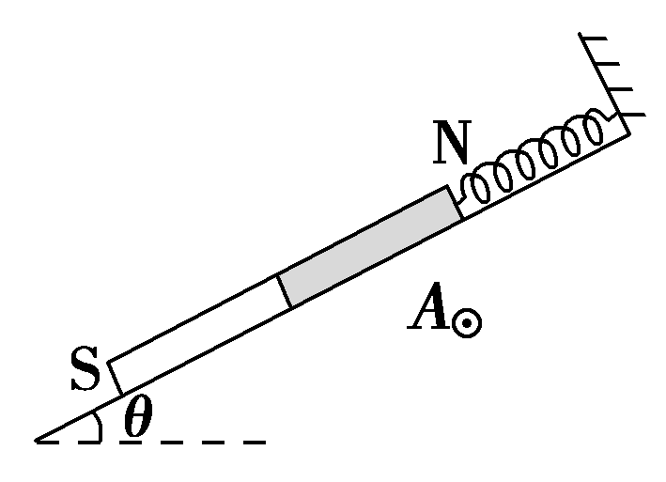
A.F_{N1}＜F_{N2}，弹簧的伸长量减小
B.F_{N1}＝F_{N2}，弹簧的伸长量减小
C.F_{N1}＞F_{N2}，弹簧的伸长量增大
D.F_{N1}＞F_{N2}，弹簧的伸长量减小
【参考答案】C
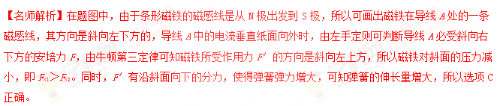
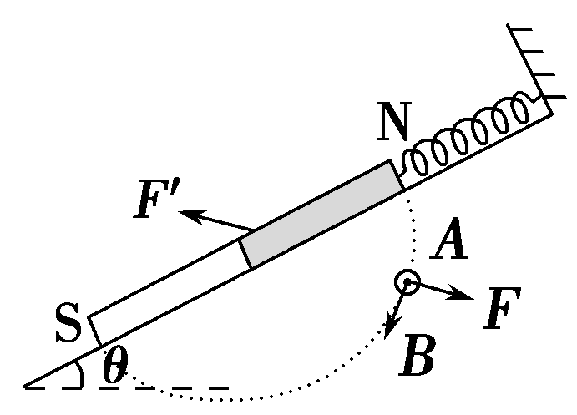
20.(2016·浙江温州联考)如图所示，金属细棒质量为m，用两根相同轻弹簧吊放在水平方向的匀强磁场中，弹簧的劲度系数为k，棒ab中通有恒定电流，棒处于平衡状态，并且弹簧的弹力恰好为零。若电流大小不变而方向反向，则( )
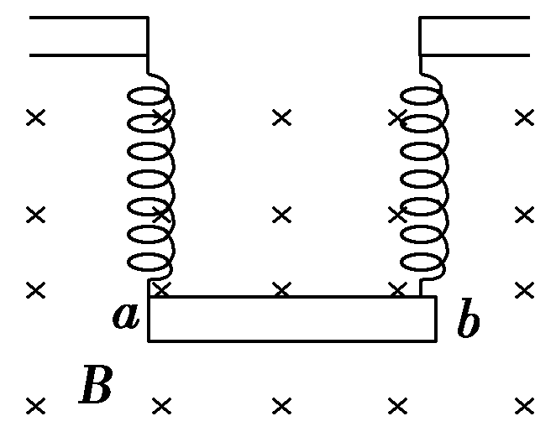
A.每根弹簧弹力的大小为mg
B.每根弹簧弹力的大小为2mg
C.弹簧形变量为
D.弹簧形变量为
【参考答案】AC
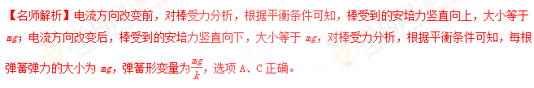21.（2016·安徽模拟）如图所示，厚度均匀的木板放在水平地面上，木板上放置两个相同的条形磁铁，两磁铁的N极正对。在两磁铁竖直对称轴上的C点固定一垂直于纸面的长直导线，并通一垂直纸面向里的恒定电流，木板和磁铁始终处于静止状态，则
A．导线受到的安培力竖直向上，木板受到地面的摩擦力水平向右
B．导线受到的安培力竖直向下，木板受到地面的摩擦力水平向左
C．导线受到的安培力水平向右，木板受到地面的摩擦力水平向右
D．导线受到的安培力水平向右，木板受到地面的摩擦力为零
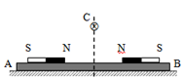
【参考答案】C
【名师解析】条形磁铁的磁场在C处的磁感应强度方向竖直向上，由左手定则可知，长直导线所受的安培力水平向右。把木板和条形磁铁看成整体，由牛顿第三定律可知，木板和条形磁铁所受安培力向左。对木板和条形磁铁，由平衡条件可知，木板受到地面的摩擦力水平向右，选项C正确。
22．（2016武汉调研）如图所示，磁感应强度大小为B的匀强磁场方向斜向右上方，与水平方向所夹的锐角为45º。将一个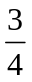金属圆环ab置于磁场中，圆环的圆心为O，半径为r，两条半径oa和0b相互垂直，且oa沿水平方向。当圆环中通以电流I时，圆环受到的安培力大小为（A）
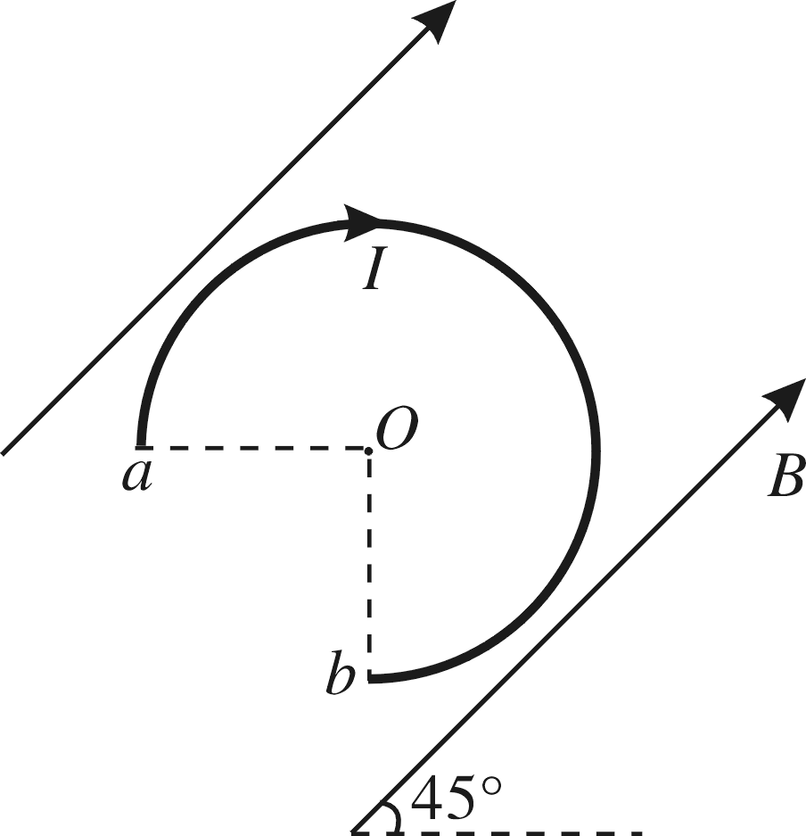
A．  BIr B．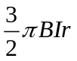
C．BIr D．2 BIr
【参考答案】A
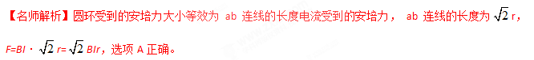
23. （2016·武汉模拟）如图所示，表示电流方向垂直纸面向里，表示电流方向垂直纸面向外。两根通电长直导线a、b平行且水平放置，a、b中的电流强度分别为I和2I，此时a受到的磁场力大小为F。当在a、b的上方再放置一根与a、b平行的通电长直导线c后，a受到的磁场力大小仍为F，图中abc正好构成一个等边三角形，此时b受到的磁场力大小为
A．F B．F
C．2F D．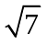F
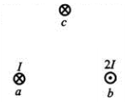
【参考答案】D
【名师解析】通电直导线b在a处产生磁场的磁感应强度B=k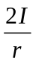，则有：F=B·I·L= k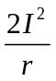L。
当在a、b的上方再放置一根与a、b平行的通电长直导线c后，a受到的磁场力大小仍为F，说明b、c在在a处产生磁场的磁感应强度的矢量和仍为B=k，画出磁感应强度矢量合成图可知，c在a处产生磁场的磁感应强度B=k，画出a、c在b处产生磁场的磁感应强度矢量，根据平行四边形定则可得a、c在b处产生磁场的磁感应强度矢量为B’=k，此时b受到的磁场力大小为F’= B’·2I·L=F，选项D正确。

二．计算题
1．（2014·广州模拟）如题图A所示，一能承受最大拉力为160N的轻绳吊一质量为m=1kg、边长为L=m，匝数N=5的正方形线圈ABCD，已知线圈总电阻为R=0.5Ω，在线圈上半部分布着垂直于线圈平面向里，大小随时间变化的磁场，如磁场磁感应强度随时间变化的关系如图B所示，已知t₀时刻轻绳刚好被拉断，g=10m/s²，求：
（1）在轻绳被拉断前线圈感应电动势大小及感应电流的方向；
（2）t=0时AB边受到的安培力的大小；
（3）从开始到绳被拉断过程中流过横截面的电荷量。
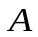
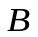
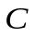

图A
图B
B/T
3
2
1
0.5
1.0
t/s
0
图B

【名师解析】（1）由磁感应强度随时间变化的关系可知，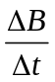=2T/s，
根据电磁感应定律：E=NS=N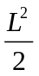=5×1×2V=10V。
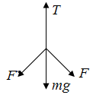
由楞次定律知电流方向为逆时针方向 。
（2）由闭合电路欧姆定律知回路中的电流：I=E/R=20A。
AB边受到安培力：F=NBIL=5×1×20×N=100N。
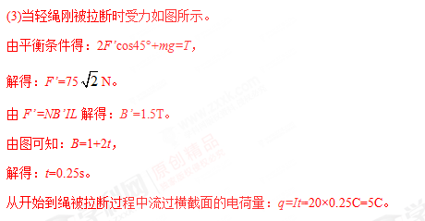
2．（2012·上海物理）载流长直导线周围磁场的磁感应强度大小为B=kI/r，式中常量k>0，I为电流强度，r为距导线的即离。在水平长直导线MN正下方，矩形线圈abcd通以逆时针方向的恒定电流，被两根等长的轻质绝缘细线静止地悬挂，如题15-7图所示。开始时MN内不通电流，此时两细线内的张力均为T₀。当MN通以强度为I₁的电流时，两细线内的张力均减小为T₁；当MN内的电流强度变为I₂时，两细线的张力均大于T₀。[来源:Z&xx&k.Com]
（1）分别指出强度为I₁、I₂的电流的方向；
（2）求MN分别通以强度为I₁和I₂电流时，线框受到的安培力F₁与F₂大小之比；
（3）当MN内的电流强度为I₃时两细线恰好断裂，在此瞬间线圈的加速度大小为a，求I₃。
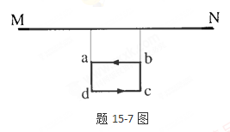
【名师解析】
（1）I₁方向向左，I₂方向向右。
（2）当MN中通以强度为I的电流时，线框受到的安培力大小为F=kIiL(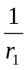-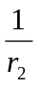),
式中r₁、r₂分别为ab、cd与MN的间距，i为线圈中的电流，L为ab、cd的长度。
F₁∶F₂= I₁∶I₂。
（3）设MN中电流强度为I₃时，线框受到的安培力大小为F₃。由题设条件有
2 T₀=G，2 T₁+F₁=G，F₃+G=ma=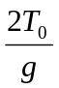a。
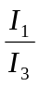=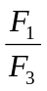=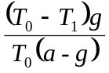，
I₃=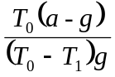I₁。
3. （2014高考福建理综）如图，某一新型发电装置的发电管是横截面为矩形的水平管道，管道的长为L、宽度为d、高为h，上下两面是绝缘板，前后两侧面M、N是电阻可忽略的导体板，两导体板与开关S和定值电阻R相连。整个管道置于磁感应强度大小为B，方向沿z轴正方向的匀强磁场中。管道内始终充满电阻率为ρ的导电液体（有大量的正、负离子），且开关闭合前后，液体在管道进、出口两端压强差的作用下，均以恒定速率v₀沿x轴正向流动，液体所受的摩擦阻力不变。
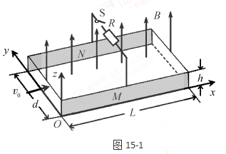
（1）求开关闭合前，M、N两板间的电势差大小U₀；
（2）求开关闭合前后，管道两端压强差的变化Δp；
（3）调整矩形管道的宽和高，但保持其它量和矩形管道的横截面S=dh不变，求电阻R可获得的最大功率P_{m}及相应的宽高比d/h的值。
【名师解析】根据导电液体中的带电粒子在管道内运动受力平衡解得M、N两板间的电势差大小U₀；根据开关闭合前后管道内导电液体受力情况及其相关知识，解得管道两端压强差的变化Δp；表示出电阻R获得的功率表达式，利用相关数学知识得到电阻R可获得的最大功率P_{m}及相应的宽高比d/h的值。
【解答】（1）设带电粒子所带的电量为q，当其所受的洛伦兹力与电场力平衡时，U₀保持相对稳定，有：q v₀B=q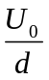
解得：U₀=Bd v₀。
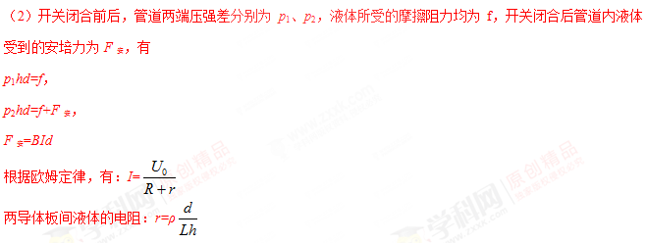
联立解得压强差的变化Δp=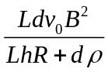。
(3)电阻R获得的功率为：P=I²R=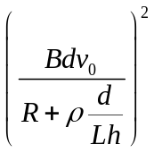 R，
变化为：P=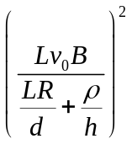R，
当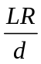=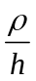即d/h=LR/ρ时，电阻R获得最大功率。
最大功率：P_{m}=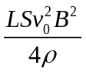。
注解：此题求最值运用了“积定二数相等时和最大”。

